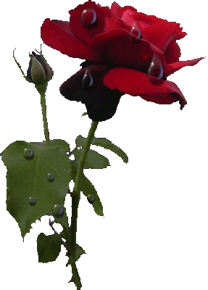פרידה כואבת / שי אליאס

אני רוצה לומר לך תודה על חברות של שש-עשרה שנה, על קשר אמיתי של הקשבה, נתינה ואהבה.
אני לא מאמין שאנחנו נפרדים ממך. לפני שלושה ימים אמרת לי: "תחזור לעבודה, אני צריכה אותך להמשך הטיפולים, למלחמה שלך ושלנו..." והלכתי לעבוד. לא רצית שייראו אותך סובלת, רצית להילחם עד הסוף.
לא יצא לי להיפרד ממך ביום שישי הזה, כי תמיד ביקשת שאחד מאיתנו יישאר עם הנכדות שלך, שכל כך אהבת – ושהן כל כך אהבו אותך.
חברה יקרה, לוחמת בגוף ובנפש, אימא, סבתא וחמות נהדרת - נוחי על משכבך בשלום ושמרי על כולם. אנחנו כבר מתגעגעים מאוד.

שי אליאס

